**„EU peníze školám“**

**Projekt DIGIT – digitalizace výuky na ISŠTE Sokolov**

**reg.č. CZ.1.07/1.5.00/34.0496**

|  |  |
| --- | --- |
| **III/2 Inovace a zkvalitnění výuky prostřednictvím ICT** | **VY_32_INOVACE_7_1_05** |
| **Název vzdělávacího materiálu** | Automatizace – regulované obvody – Stabilizátor napětí |
| **Jméno autora** | Ing. Luboš Látal |
| **Tematická oblast** | Automatizace - regulované obvody |
| **Vzdělávací obor** | 26-41-M/01 Elektrotechnika |
| **Předmět** | Elektrotechnická měření |
| **Ročník** | 3. |
| **Rozvíjené klíčové kompetence** | Žák aktivně rozvíjí získané poznatky pro uplatnění v praxi. Rozvoj technického myšlení |
| **Průřezové téma** | Elektronika, matematika |
| **Časový harmonogram** | 1 vyučovací hodina |
| **Použitá literatura a zdroje** | Elektrotechnická měření, J. Husman, M. Marťak, J. Koudelka, SNTL 1989 |
| **Pomůcky a prostředky** | Interaktivní tabule, dataprojektor |
| **Anotace** | Stabilizátor napětí, zesilovač, rezistor, sledovač |
| **Způsob využití výukového materiálu ve výuce** | Výklad, cvičení, test |
| **Datum (období) vytvoření vzdělávacího materiálu** | Září 2013 |

*Tento výukový materiál je plně v souladu s Autorským zákonem (jsou zde dodržována všechna autorská práva).*

*Pokud není uvedeno jinak, autorem textů a obrázků je Ing. Luboš Látal.*

**Automatizace – regulované obvody**

**Automatizace – regulované obvody – Stabilizátor napětí**

**Stabilizátor napětí viz (obr. 1) :**

Dokažte, že pro výstupní napětí platí



kde UZ je napětí stabilizační diody.

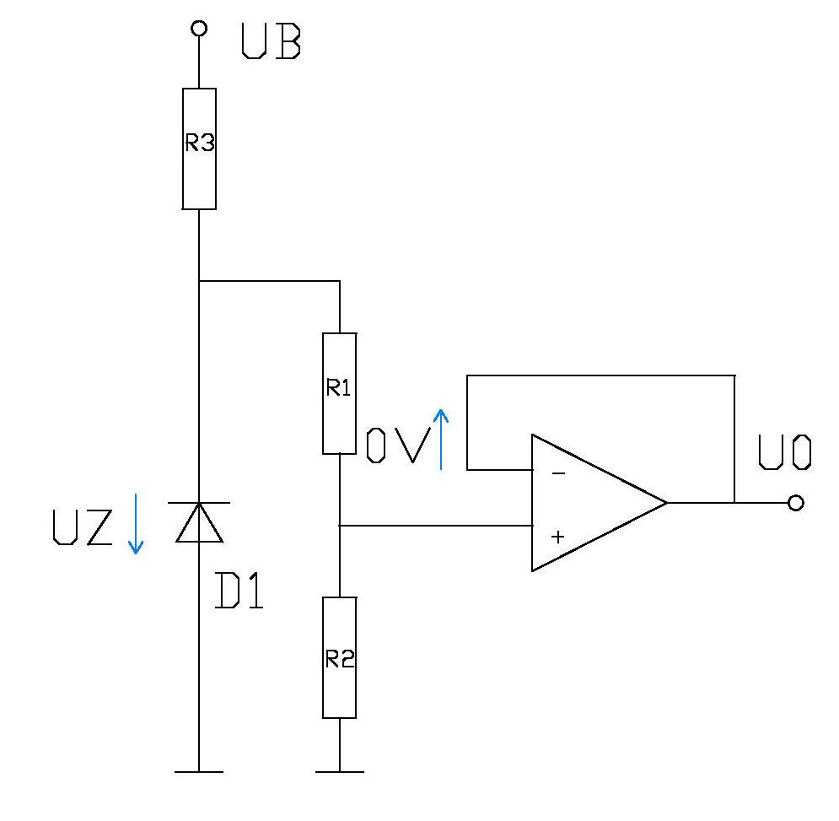

Obr. 1 Stabilizátor napětí

Jsou-li správně navrženy proudové poměry rezistorů R3, R1 a R2, je na

stabilizační diodě D1 napětí UZ a na neinvertujícím vstupu OZ je napětí



Pro ideální operační zesilovač (sledovač) to znamená, že i na výstupu je

napětí



Cvičení

1. **Do daného obrázku stabilizátoru napětí dopiš jednotlivé veličiny popisující tento stabilizátor.**

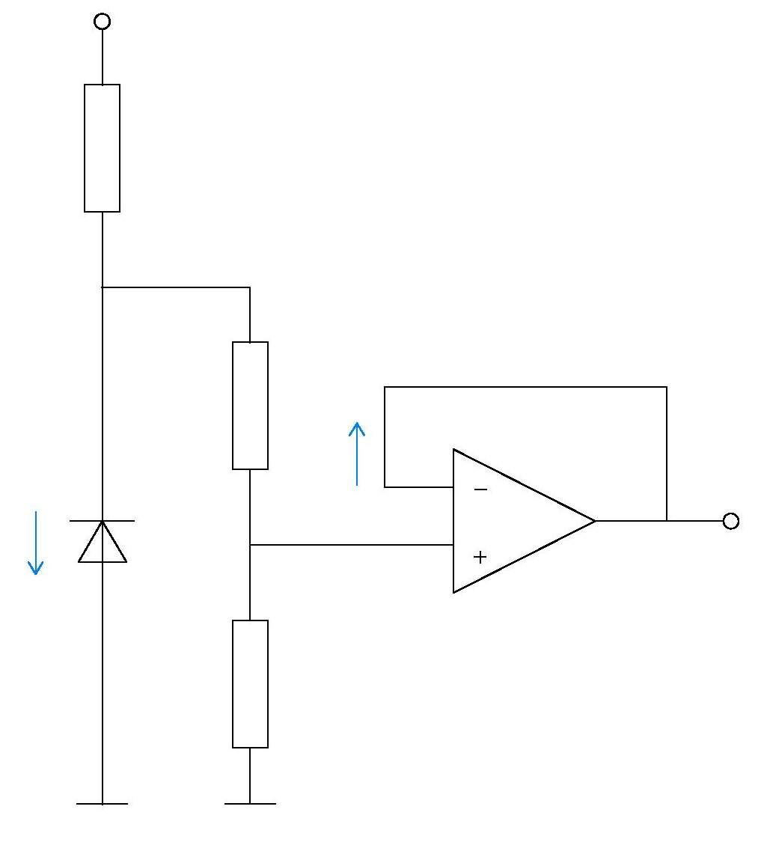

1. **Po provedení důkazu, zkus napsat vztah, který platí pro napětí neinvertujícího vstupu OZ, jsou-li správně navrženy proudové poměry rezistorů R3, R1 a R2 a na stabilizační diodě D1 je napětí UZ.**

**Test**

1. **UZ je jaké napětí?** 
   1. Napětí stabilizační diody
   2. Vstupní napětí
   3. Výstupní napětí
   4. Zanedbatelné napětí
2. **Pokud jsou proudové poměry rezistorů R3, R1 a R2 navrženy správně, na stabilizační diodě D1 je napětí UZ a na neinvertujícím vstupu OZ je jaké napětí?**



a)



b)



c)



d)

1. **Pro ideální operační zesilovač je napětí na výstupu jaké?**

a)



b)

c)

d)